«Организация практической деятельности в группе продленного дня для воспитанников с интеллектуальными нарушениями в соответствии ЗОЖ в ситуациях, связанных с террористической угрозой»
Суслова Ольга Вячеславовна, воспитатель
ГБОУ РМЭ «Школа №2 г. Йошкар-Олы»

Жизнь в XXI веке ставит перед нами много новых проблем, среди которых самой актуальной на сегодняшний день является проблема сохранения здоровья детей и взрослых, обеспечение безопасности жизнедеятельности подрастающего поколения. Необходимо информировать детей о правилах безопасного поведения, приобретения ими опыта безопасного поведения в быту, в природе, правилах поведения по дорожному движению, знаниях об ухудшении здоровья. Также важна целенаправленная деятельность в этой области родителей, педагогов школы.
Школьный возраст - важный период, когда формируется человеческая личность. Определить, правильно или неправильно ведет себя человек в тех или иных обстоятельствах очень сложно. Тем не менее, необходимо выделить такие правила поведения, которые воспитанники должны выполнять беспрекословно, так как от этого зависит их здоровье и безопасность. Эти правила следует разъяснять подробно, а затем следить за их выполнением. А чтобы им было интересно воспринимать данные правила педагог должен быть сам с ними знаком, уметь преподнести материал доходчиво, соответственно возрасту, эмоционально, постепенно вовлекая детей в мир безопастности.
Перед собой поставила следующие задачи:
- Ознакомление детей с простейшими способами безопасного поведения в разнообразных ситуациях.
- Развитие осознанности и произвольности в выполнении основных правил безопасного поведения в быту, на улице, в природе, с незнакомыми людьми.
- Обогащение представлений воспитанников об основных источниках и видах опасности в быту, на улице, в общении с незнакомыми.
- Формирование культуры здорового образа жизни.
С этой целью предлагаю проведение классных часов по темам:
- «Толерантность во взаимоотношениях с окружающими»;
- «Учимся жить в многоликом мире»;
- «Нам надо лучше знать друг друга»;
- «Учимся быть терпимыми»;
- «Многообразие культурных традиций»;
- «Терроризм - угроза, которая касается каждого»;
- «Осторожно, экстримизм!»;
- «Чо такое экстримизм?;
- «Лучшие качества человека»;
- «Если добрый ты - это хорошо!».
Также предлагаю проводить конкурсы рисунков, например, «Мой толератный мир»; выпуски газеты, например, «Мы дети одной планеты». Организовывать просмотры мультфильмов («Ежик должен быть колючим?»); фильмов («Щенок»). Устраивать викторины («Что такое толерантность»), игры («Комплементы»).

РАЗГОВОР С ДЕТЬМИ О ТЕРРОРИЗМЕ
Как говорить о терроризме со своими детьми? С какого возраста начинать беседовать об этом? Как на любую другую сложную тему: честно, открыто и понятно
Говорить с детьми о терроризме надо честно, собственно как и о любом другом серьезном предмете. Если вы предпочитаете не поднимать сложные темы, пока ребенок сам не задаст вопросов, дождитесь этих вопросов. Если вы любите работать на опережение, говорите так, чтобы ребенка не испугать. У вас наверняка есть опыт разговоров с ребенком о тех опасностях, которые подстерегают его в большом городе. Вспомните, как вы учили его переходить дорогу: дети знают, что от автомобиля исходит опасность, но они не боятся его. То же самое и с терроризмом.
Отвечайте детям на их прямые вопросы, какими бы странными они вам не казались. Конечно, очень сложно честно беседовать с маленьким ребенком о таких непростых вещах и при этом его не напугать. Важно, чтобы он понял, что это опасно, но при этом не начал бояться всего вокруг. Надо рассказать ребенку, кто такие террористы так же, как вы объясняли, кто такие дяди, которые предлагают конфетку или игрушку и зовут с собой. Вы же объясняли ребенку, как себя вести, если к нему подходят незнакомые люди на улице? Вот точно так же спокойно объясните ребенку, что делать в той или иной опасной ситуации, связанной с терроризмом. Например, если ребенок оказался в толпе бегущих людей, он должен спрятаться за каким-нибудь укрытием, стараться не упасть и так далее. Если ребенок увидел подозрительный предмет, он должен сообщить об этом взрослым.
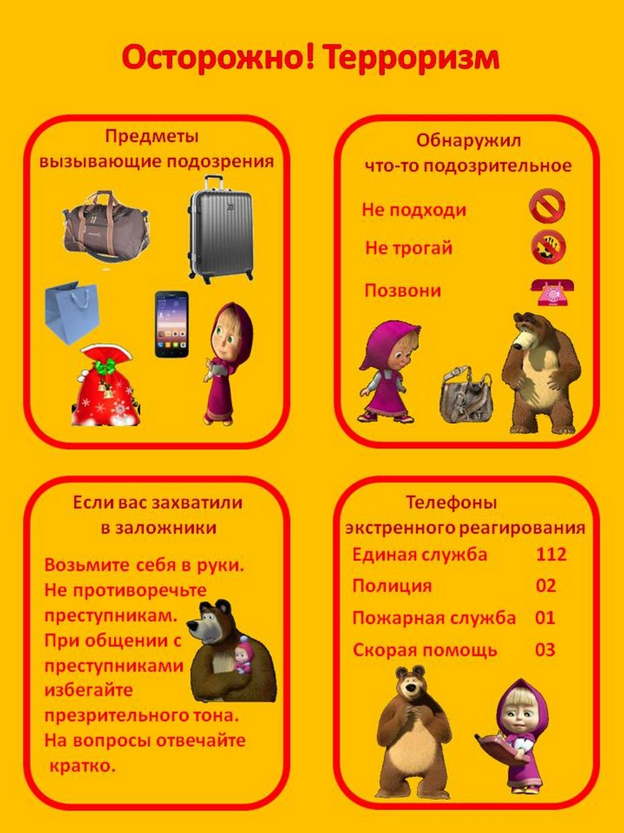

Если вы опасаетесь, как бы у вашего ребенка не появились страхи, что на него может напасть террорист, ваше поведение должно зависеть от возраста ребенка. Если он маленький (до восьми лет), можно сделать то же, что вы делали, чтобы он не боялся темноты, «чудовищ», «буки». В каждой семье существует свой «ритуал», как сделать так, чтобы дети не боялись чего-то страшного. В верующей семье это может быть крестик, который «всегда тебя защитит», в нерелигиозной семье — добрый волшебник и т.д.
Если ваши дети старше, объяснения должны иметь более рациональный характер: скажите, что террористы все-таки встречаются очень редко, что места, где бывает ребенок, хорошо охраняются, и что рядом всегда есть взрослые, к которым можно обратиться. Более подробно расскажите ребенку этого возраста, как ему следует себя вести.
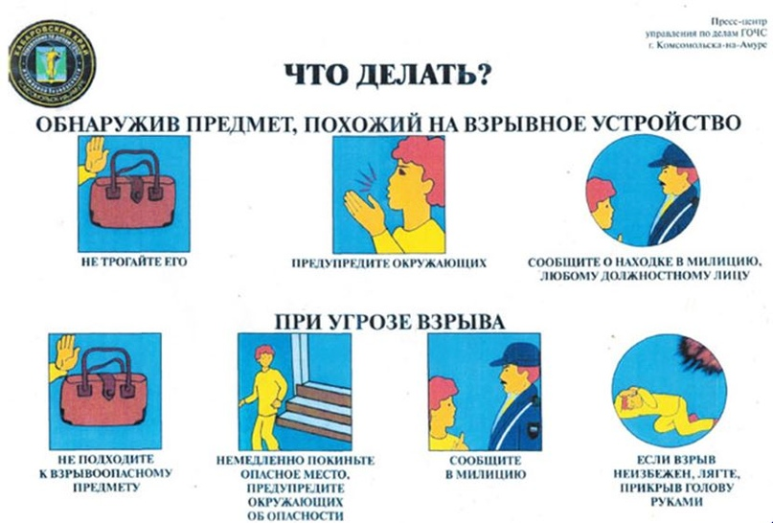

КТО НАС ЗАЩИЩАЕТ
В жизни каждого человека случается немало радостных событий. Но, к сожалению, порой бывает и так, что нам необходимы чья-то помощь и защита. Находясь дома или в школе, мы знаем, к кому обратиться в трудную минуту, - это наши родители, учителя, друзья. Но, оказавшись один на один с огромным городом, никто не застрахован от различных опасностей. Большой город может встретить нас недружелюбно: угрозы могут подстерегать повсюду - в общественном транспорте, кино, театре, просто на улице. Преступники-террористы любыми способами пытаются нарушить покой в нашей жизни. Это они способны организовывать взрывы и убийства. На чью помощь мы можем рассчитывать в таком случае?
От кого нас защищают
Нас защищают от террористов. Это злые и хитрые люди, хотя внешне они могут выглядеть вполне обычно. Выделить их из толпы очень непросто. Террористам не важно, против кого они совершают свои преступления. Им все равно, кого убивать - детей, взрослых, стариков. При этом они могут говорить много красивых слов, выдвигать гневные требования, пытаться внушить всем нам, что они делают благородное дело. Себя преступниками они не считают.
Кто нас защищает
Защитить нас и прийти на помощь готовы люди разных профессий. Задача разведчиков - определить, готовится ли какое-либо злодеяние или нет, и от кого исходит опасность. Пограничники не пустят террористов в нашу страну, милиция арестует преступников, а спасатели и врачи окажут помощь тем, кто попал в беду. Все они - профессионалы, работают быстро и четко. Они - единая команда. Но чтобы эта команда выполняла слаженную работу и действовала как один механизм, создана специальная организация - Национальный антитеррористический комитет (НАК), которой подчиняются все те, кто борется с общим злом - терроризмом.
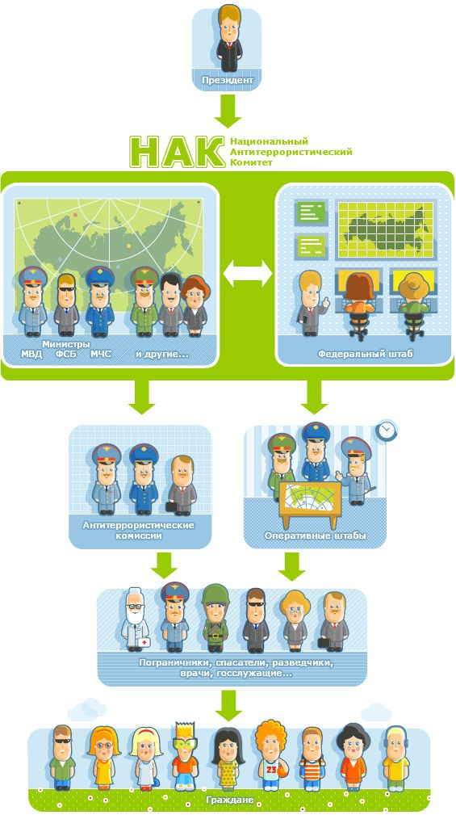

У людей, работающих в НАКе, мало свободного времени и практически нет выходных. Они выбрали эту нелегкую профессию для того, чтобы мы могли жить спокойной, привычной для нас жизнью: ходить в школу, на работу, встречаться с друзьями, путешествовать… Милиционеры ловят преступников, врачи лечат людей. Но, если террористам все же удается осуществить свои грязные замыслы, например, захватить в заложники детей в школе(как это было в Беслане) или взорвать жилой дом (как в Москве и ряде других городов России) - НАК становится единой командой, где каждый знает, что именно ему надо делать в экстренной ситуации и как помочь людям, попавшим в беду.

ЗАХВАТ В ЗАЛОЖНИКИ
Если ты оказался в заложниках, знай - ты не один. Помни: опытные люди уже спешат к тебе на помощь. Не пытайся убежать, вырваться самостоятельно - террористы могут отреагировать агрессивно. Постарайся успокоиться и жди освобождения.
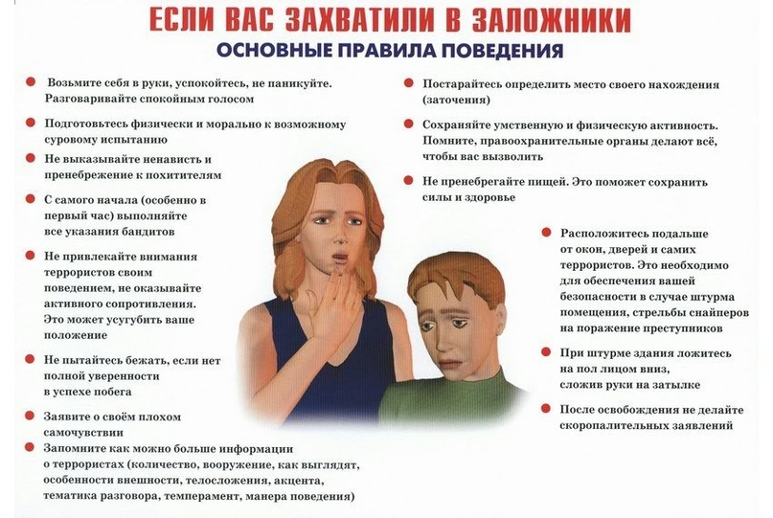

1) Настройся на долгое ожидание. Специалистам требуется время, чтобы освободить тебя. Они не теряют ни минуты, но должны всѐ предусмотреть.
2) Постарайся мысленно отвлечься от происходящего: вспоминай содержание книг, художественных фильмов, мультфильмов, решай в уме задачи. Если веришь в Бога, молись.
3) Старайся не раздражать террористов: не кричи, не плачь, не возмущайся. Не требуй также немедленного освобождения - это невозможно.
4) Не вступай в споры с террористами, выполняй все их требования. Помни: это вынужденная мера, ты спасаешь себя и окружающих.
5) Помни, что, возможно, тебе придется долгое время провести без воды и пищи -экономь свои силы.
6) Если в помещении душно, постарайся меньше двигаться, чтобы экономнее расходовать кислород.
7) Если воздуха достаточно, а по зданию передвигаться запрещают, делай нехитрые физические упражнения - напрягай и расслабляй мышцы рук, ног, спины. Не делай резких движений.
8) Помни: если заложник проводит много времени с террористами, ему может показаться, что они вместе, а весь мир - против них. Это очень опасная ошибка! Знай: в любой ситуации террорист - это преступник, а заложник - его жертва! У них не может быть общих целей!

ОСВОБОЖДЕНИЕ ЗАЛОЖНИКОВ (ШТУРМ)
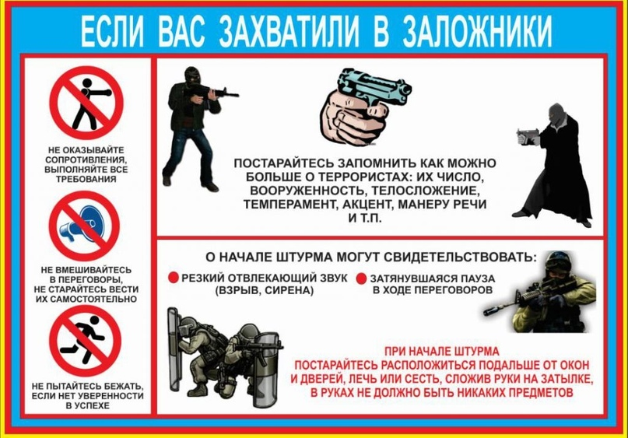

Не всегда переговоры с террористами заканчиваются успешно. Иногда твоѐ освобождение требует штурма. Помни: для бойцов спецназа главное - жизнь заложников, а не их собственная жизнь.
Они сделают всё возможное, чтобы освободить людей без потерь.
1) После начала штурма старайся держаться подальше от террористов.
2) По возможности, спрячься подальше от окон и дверных проѐмов.
3) При штурме могут использоваться свето-шумовые гранаты: яркий свет бьёт в глаза, звук ударяет по ушам или чувствуется резкий запах дыма. В этом случае падай на пол, закрой глаза (ни в коем случае не три их), накрой голову руками и жди, когда сотрудники спецназа выведут тебя из здания.

ПОСЛЕ ОСВОБОЖДЕНИЯ
Не спеши сразу уйти домой. Сначала надо связаться с сотрудниками специальных служб и врачами. Врачи помогут тебе выйти из шока и, если нужно, по их совету ты получишь необходимое лечение. Помни: после того, как тебя спасли, тебе необходима медицинская помощь.

ВОПРОСЫ, КОТОРЫЕ ЗАДАЮТ ДЕТИ.
Эти вопросы дети задали сотрудникам Федеральной службы безопасности России.
Если у меня есть газовый баллончик, как его лучше использовать против террористов?
Детям не стоит применять газовые балончики, электрошокеры и другие средства против террористов. Это взрослые и очень злые люди, которым ребѐнок не в силах оказать сопротивление.
Может ли такими средствами воспользоваться взрослый?
Нет, если он не имеет специальной подготовки.
Что нужно делать, если на тебя (или на другого заложника) повесили бомбу?
Если на человеке находится бомба, если он прикован наручниками, нужно без паники голосом или движением руки дать знать об этом сотрудникам спецслужб. При планировании спецопераций мы осуществляем контроль мест содержания заложников, поэтому если человек регулярно будет повторять: "На мне бомба, на мне бомба", то те, кому надо, это услышат.
Что делать если тебе угрожают пистолетом?
Только одно: выполнять требования террориста и ждать, когда его обезвредят. Главная цель заложника в такой ситуации - спасти собственную жизнь.
Что делать, если в помещение попала газовая шашка?
Упасть на пол. Если есть какая-нибудь влажная ткать, накрыть ею лицо, чтобы было легче дышать.
Что делать, если ты оказался под завалом? Если произошѐл внезапный взрыв, и человек оказался засыпанным, ему нужно:
1) найти свободное место, куда он мог бы переместиться;
2) если под рукой есть обломки стола, парты - постараться укрепить то, что находится над его головой; 3
) ждать, когда его обнаружат, не предпринимая попыток самостоятельно выбраться из-под завала;
4) громко давать о себе знать, когда в ходе спасательных работ, согласно общему правилу, каждый час перестают работать механизмы и устанавливается минута молчания - для обнаружения пострадавших.
ПАМЯТКИ ПОВЕДЕНИЯ ПРИ УГРОЗЕ ТЕРРОРИЗМА

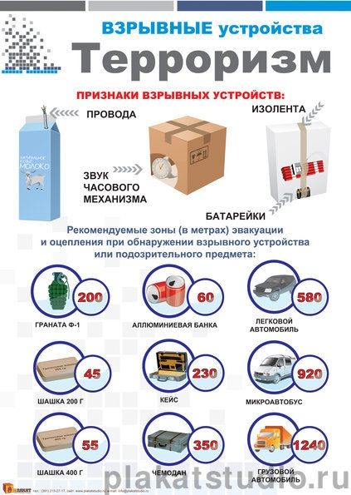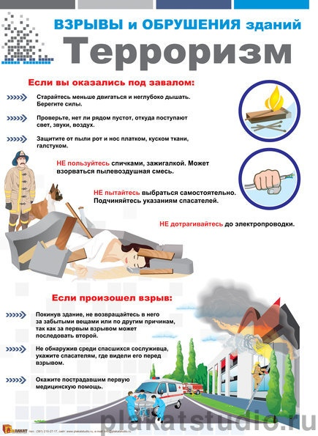

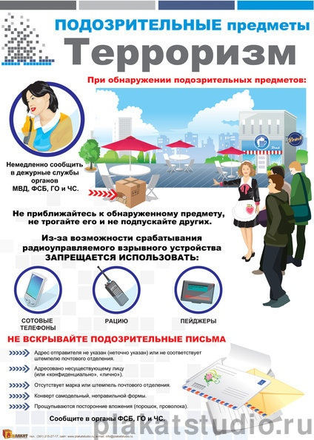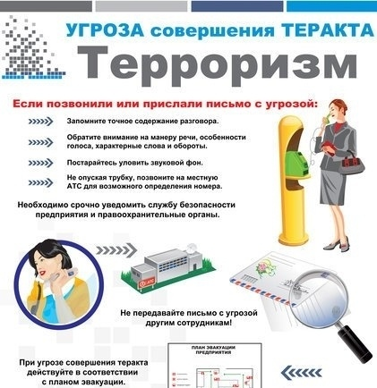

Внимание!
Объясните это вашим детям, родным и знакомым.
Не будьте равнодушными, ваши своевременные действия могут помочь предотвратить террористический акт и сохранить жизни окружающих

